Thème 2 : Formation et emploi
Chapitre 1 : Le diplôme : un passeport pour l’emploi ?
Activité : Quelle est l’utilité du diplôme aujourd’hui ?

Objectifs de savoir :
- Comprendre les relations entre le niveau de diplôme et l’emploi qualifié
- Discuter de l’intérêt du diplôme pour se protéger du chômage
- Discuter du rôle du diplôme dans l’insertion professionnelle
Objectifs de savoir-faire :
- Interpréter des proportions
- Comparer des proportions
- S’exercer à argumenter
Pré-requis : Calcul et interprétation d’un taux de chômage, calcul et interprétation d’une proportion, évolution dans le temps
Présentation du travail :
Nous allons organiser en classe, un débat sur l’utilité du diplôme. Nous allons au préalable préparer ce débat. Pour cela, vous disposez de données statistiques (en l’occurrence des données ouvertes) :
3 documents disponibles sur le Site de l’Insee sont
- Catégorie socioprofessionnelle des actifs occupés selon le diplôme et la durée depuis la sortie de formation initiale
- Taux de chômage selon le niveau de diplôme et la durée depuis la sortie de formation initiale en 2016
- Statut d’emploi et type de contrat des actifs occupés selon le diplôme et la durée depuis la sortie de formation familiale
3 temps de travail :
Etape : | Salle et équipement | Déroulement de la séance
Etape 1 : Découvrir et comprendre les documents statistiques | Salle informatique pour visualiser les documents statistiques, pour utiliser le dictionnaire de l’Insee ;  Utilisation d’un vidéoprojecteur | 30 minutes de travail semblent nécessaires pour les élèves pour s’approprier les documents statistiques,  30minutes pour répondre aux questions des élèves.  Pas d’évaluation pour cette étape.
Etape 2 : Préparer son argumentation en vue du débat | Salle informatique pour visualiser les documents et utilisation de Framemo (service en ligne gratuit sans inscription pour éditer et organiser collaborativement des idées sous forme de notes) | Evaluation possible du travail de groupe (proposition de barème)  1heure est nécessaire  Production d’un document support synthétisant les arguments  Evaluation de groupe proposée sur 15
Etape 3 : Participer et contribuer à un débat. | Salle de cours traditionnelle,  Avec éventuellement des ordinateurs pour que les secrétaires prennent en note le débat ; | Evaluation individuelle sur 5. Cette note vient compléter la note précédente. Grille d’évaluation proposée et différente selon le rôle de l’élève dans le débat.

Proposition d’évaluation du travail :
Ce travail sera évalué avec une note de groupe (sur l’analyse des documents statistiques, étape 2 note /15), puis sur votre contribution personnelle au débat (note /5). Seule l’étape 1, qui est nécessaire à la bonne réussite des 2 autres ne fait pas l’objet d’une évaluation.
Documents :
- Document 1 : Le taux de chômage selon le diplôme
https://www.insee.fr/fr/statistiques/2429772#tableau-Donnes
- Document 2 : - Catégorie socioprofessionnelle des actifs occupés selon le diplôme et la durée depuis la sortie de formation initiale
Lien vers le document source : https://www.insee.fr/fr/statistiques/2522836?sommaire=2526273
Puis, cliquez sur T11 « Catégories socioprofessionnelles »
- Document 3 : Statut d’emploi et type de contrat des actifs occupés selon le diplôme et la durée depuis la sortie de formation initiale
https://www.insee.fr/fr/statistiques/2522836?sommaire=2526273
Puis, cliquez sur T09 « Statut d’emploi » et ensuite sur le 1er élément.

Etape 1 : Découvrir et comprendre les documents statistiques
Vous disposez de 3 documents statistiques afin de recueillir des arguments en vue du débat.
Dans cette première étape, votre démarche sera de comprendre les documents statistiques (compréhension des termes, notions présentes dans le document, compréhensions et interprétations des données). Pour cela, vous disposez de dictionnaires de SES, de votre manuel, le site de l’Insee (onglet : définitions, méthodes et qualité), l’encyclopédie Larrousse en ligne.
Vous avez le droit de noter les questions auxquelles vous n’auriez pas trouvé de réponse au sein du groupe et dans le dictionnaire.
Cette étape a pour objectif de vous assurer de la bonne compréhension des documents statistiques tant au niveau du vocabulaire des documents que de l’interprétation des données.
 | Questions restées sans réponse | Réponse apportée par le professeur ou la classe
Doc 1

Doc 2

Doc 3

Etape 2 : Préparer son argumentation en vue du débat
Il s’agit maintenant de préparer vos arguments pour le débat en lien avec chaque document.
La question du débat est quelle est l’utilité du diplôme aujourd’hui ?
Vous allez devoir trouver des arguments et les justifier par des données en produisant via framemo.org un document de cette nature.
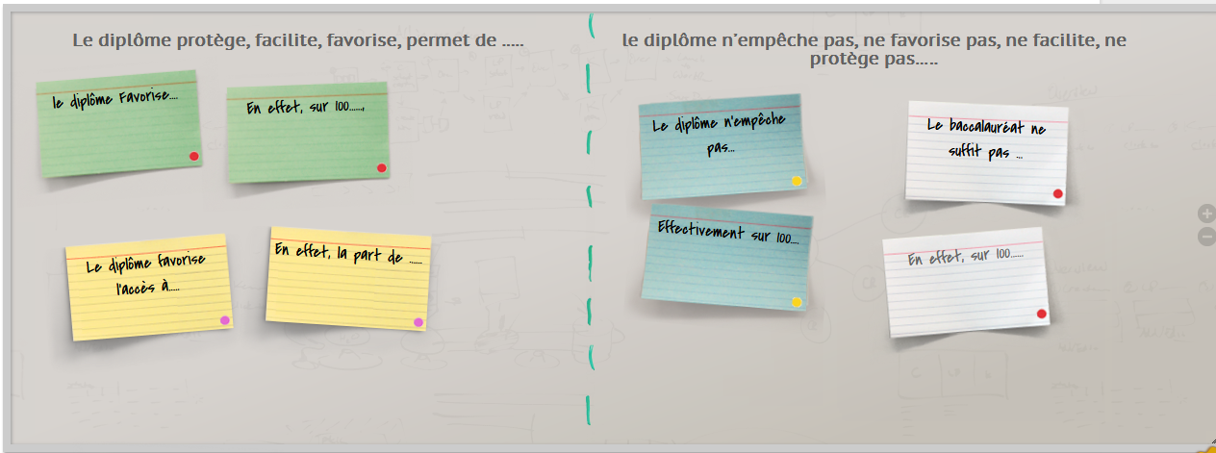

Recommandations pour organiser votre tableau :
- Un argument et sa justification chiffrée doivent être rédigés sur post-it de même couleur.
- Les pastilles de couleurs doivent être utilisées afin de repérer les arguments et justifications par document :
* Pastille rouge pour le document 1
* Pastille jaune pour le document 2
* Pastille rose pour le document 3

Attentes :
Pour chaque document, 2 arguments sont attendus pour montrer que l’utilité du diplôme, 2 arguments pour nuancer cette idée. Chaque argument doit être justifié par des données.

Barème :
-15 points si la fiche est validée par le professeur lors de la première présentation. A rendre à la fin de la séance.
- 12 points si la fiche est validée par le professeur pendant la séance. A rendre à la fin de la séance.
- 8 points si la fiche est terminée mais comporte des erreurs (moins de la moitié). A rendre à la fin de la séance.
- 5 points si la fiche est terminée mais comporte des erreurs (plus de la moitié).
- 3 points si la fiche n’est pas terminée mais finie à la maison.
Au cours de la réalisation de votre document sur framemo, une vérification peut être effectuée sans que cela ne joue sur la note.

Au bas de la première page du site vous trouvez une explication simple des fonctionnalités.
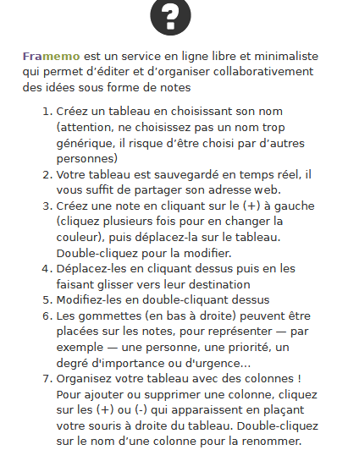

En cliquant sur cet onglet, vous pouvez enregistrez et exportez votre travail dans un format
ici

Etape 3 : Débattre
Un débat n’est pas un exercice d’improvisation mais se prépare (Objet du travail précédent). Il est également encadré par des règles (écoute des uns et des autres, temps de parole équitable,…). A ce titre le rôle de l’animateur est important pour introduire les enjeux du débat, donner la parole, faire respecter les règles, et conclure le débat.
Lors du débat plusieurs acteurs interviennent :
Acteurs | Elèves jouant le rôle | Tâches
a) 2 Animateurs (2 élèves) |  | Introduire les enjeux du débat, présenter les intervenants, distribuer la parole, conclusion du débat
b) Economistes et sociologues défendant l’utilité du diplôme. 4 élèves |  | Préparer son argumentation : idées et chiffres, se répartir la parole
c) Economistes et sociologues qui estiment que le diplôme a peu d’importance 4 élèves |  | Préparer son argumentation : idées et chiffres, se répartir la parole
d) Public 3 élèves |  | Se présenter et posent une question pertinente
e) Secrétaire (3-4 élèves qui rédigent le déroulé du débat) |  | Rédiger une synthèse du débat à l’écrit qui sera distribué aux élèves par la suite.

Le déroulement du débat :
- Ouverture du débat par le président de séance :
- Intervenants (ordre et temps de parole)
- Questions du public
- Mot de fin par le président de séance
- Synthèse écrite
Votre intervention sera évaluée sur 5points et sera un complément à votre première note sur 15.

Grilles d’évaluation du débat :
Nom de l’animateur :……………………………………………
 | Non maîtrisé | A fait des efforts | Maîtrisé
Clarté de l’expression
Présentation des enjeux du débat et conclusion du débat
Animation du débat

Nom des économistes et sociologues :……………………………………………
 | Non maîtrisé | A fait des efforts | Maîtrisé
Capacité à écouter
Clarté de l’expression
Bonne qualité des arguments (maîtrise, précision)
Bonne interprétation des données statistiques

Nom des personnes du public:……………………………………………
 | Non maîtrisé | A fait des efforts | Maîtrisé
Capacité à écouter
Pertinence de la question
Qualité de l’expression

Nom des secrétaires :……………………………………………
 | Non maîtrisé | A fait des efforts | Maîtrisé
Capacité à retranscrire le débat par écrit
Qualité de l’expression
Capacité à écouter

